Uchwała Nr L/1546/21
Rady Miejskiej w Łodzi
z dnia 17 listopada 2021 r.
w sprawie przystąpienia do sporządzenia miejscowego planu zagospodarowania przestrzennego dla części obszaru miasta Łodzi obejmującej dolinę rzeki Sokołówki, położonej w rejonie ulic Wycieczkowej i Klimatycznej.
Na podstawie art. 18 ust. 2 pkt 15 ustawy z dnia 8 marca 1990 r. o samorządzie gminnym (Dz. U. z 2021 r. poz. 1372 i 1834) w związku z art. 14 ust. 1 ustawy z dnia 27 marca 2003 r. o planowaniu i zagospodarowaniu przestrzennym (Dz. U. z 2021 r. poz. 741, 784, 922 i 1873), Rada Miejska w Łodzi
uchwala, co następuje:
§ 1. Przystępuje się do sporządzenia miejscowego planu zagospodarowania przestrzennego dla części obszaru miasta Łodzi obejmującej dolinę rzeki Sokołówki, położonej w rejonie ulic Wycieczkowej i Klimatycznej, zwanego dalej planem.
§ 2. 1. Granice obszaru objętego projektem planu zostały oznaczone na rysunku stanowiącym załącznik Nr 1 do niniejszej uchwały.
2. Przebieg granic obszaru objętego projektem planu, o którym mowa w ust. 1, określony został w wykazie współrzędnych punktów geodezyjnych w układzie współrzędnych xy 2000, stanowiącym załącznik Nr 2 do niniejszej uchwały.
§ 3. Wykonanie uchwały powierza się Prezydentowi Miasta Łodzi.
§ 4. Uchwała wchodzi w życie z dniem podjęcia.

Przewodniczący
Rady Miejskiej w Łodzi
Marcin GOŁASZEWSKI

Załącznik Nr 1
do uchwały Nr L/1546/21
Rady Miejskiej w Łodzi
z dnia 17 listopada 2021 r.
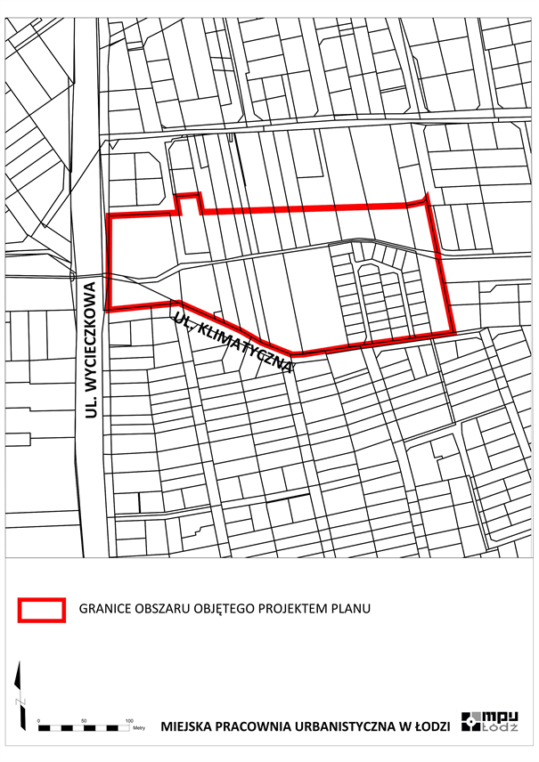
Załącznik Nr 2
do uchwały Nr L/1546/21
Rady Miejskiej w Łodzi
z dnia 17 listopada 2021 r.
x | y | x | y
5742745,06 | 6602683,82 | 5742577,23 | 6602849,56
5742726,03 | 6602687,59 | 5742574,78 | 6602834,44
5742726,56 | 6602704,22 | 5742572,94 | 6602823,08
5742727,14 | 6602722,25 | 5742569,06 | 6602799,11
5742727,46 | 6602732,31 | 5742568,48 | 6602787,00
5742727,71 | 6602740,36 | 5742569,47 | 6602784,55
5742728,56 | 6602766,95 | 5742578,15 | 6602762,85
5742729,07 | 6602782,92 | 5742582,28 | 6602752,63
5742729,58 | 6602798,88 | 5742588,54 | 6602741,68
5742730,71 | 6602834,33 | 5742594,96 | 6602730,46
5742731,85 | 6602870,07 | 5742603,55 | 6602712,03
5742733,22 | 6602912,97 | 5742608,10 | 6602701,79
5742737,13 | 6602932,11 | 5742624,14 | 6602665,81
5742740,78 | 6602934,93 | 5742625,75 | 6602662,21
5742732,94 | 6602936,54 | 5742624,80 | 6602652,74
5742681,44 | 6602947,16 | 5742622,65 | 6602631,23
5742673,82 | 6602948,07 | 5742617,98 | 6602584,59
5742647,67 | 6602953,42 | 5742652,99 | 6602584,69
5742623,02 | 6602958,48 | 5742656,70 | 6602584,70
5742593,08 | 6602964,62 | 5742658,50 | 6602584,71
5742589,82 | 6602941,07 | 5742721,74 | 6602584,88
5742587,51 | 6602924,26 | 5742724,89 | 6602651,84
5742586,24 | 6602915,08 | 5742725,21 | 6602661,93
5742583,90 | 6602898,07 | 5742743,26 | 6602659,04
5742580,79 | 6602875,44 | 5742745,06 | 6602683,82
5742579,44 | 6602865,59

